2006年江西省初中学生化学素质和实验能力
竞赛初赛试题
试卷说明：1、本试卷满分100分。
2、可能用到的相对原子质量：H-1 C-12 N-14 O-16 Na-23
Mg-24 S-32 Cl-35.5 K-39 Ca-40 Fe-56 Cu-64 I-127
一、选择题（本题15小题，每小题2分，共30分。每小题有1~2个选项符合题意。若有两个答案的错选1个不得分，漏选1个扣1分。请将答案填在下表相应的空格内）
题号 | 1 | 2 | 3 | 4 | 5 | 6 | 7 | 8
答案
题号 | 9 | 10 | 11 | 12 | 13 | 14 | 15
答案
1、现代社会的生产和生活需要消耗大量能量，下列活动中，通过化学反应提供能量的是
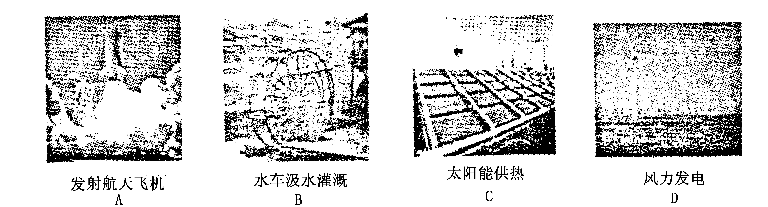
2、某饮料的配料表如下：纯净水、蔗糖、苹果汁、维生素C、乳酸钙。此饮料不含的营养是
A、糖类 B、维生素 C、水 D、油脂
3、现有以下几种措施：①对燃烧煤时产生的尾气进行除硫处理，②少用原煤做燃料，③燃煤时鼓入足量空气，④开发清洁能源。其中能减少酸雨产生的措施是
A、①②③ B、②③④ C、①②④ D、①③④
4、扑灭图书档案、贵重设备、精密仪器等火灾，不会留下任何痕迹而使物品损坏，最适宜的灭火器具是
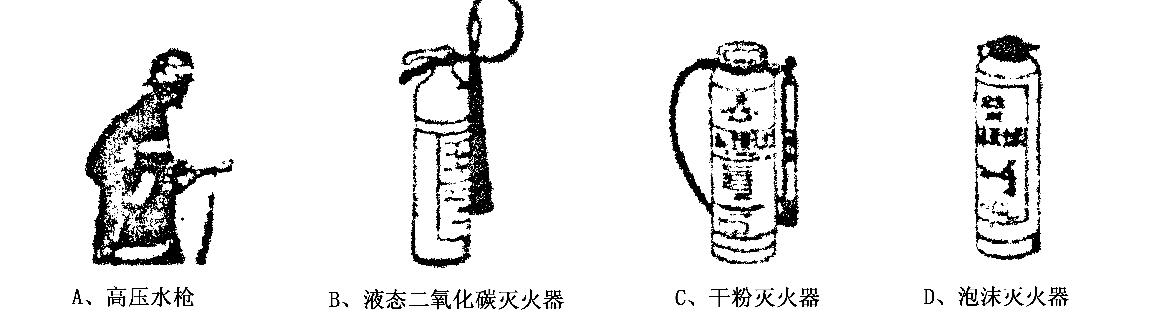
5、“绿色奥运”是2008年北京奥运会的主题之一，为了减轻大气污染，在汽车尾气排放加装“催化净化器”，可将尾气中的NO、CO转化为参与大气循环的无毒的混合气体，该混合气体是
A、CO₂、NH₃ B、O₂、CO₂ C、N₂、CO₂ D、NO₂、CO₂
6、某同学检验刚从小商店买回的食盐是否是加碘食盐（加碘食盐中的碘元素是以碘酸钾KIO₃的形式存在）。他查阅资料得知加碘食盐中的KIO₃在酸性条件下能与KI溶液发生反应生成碘（I₂），I₂遇淀粉变蓝色。现提供下列试剂和生活中常见的物质：①白醋②白酒③白糖④KI溶液⑤纯碱⑥米汤，该同学进行检验必须选用的试剂和物质是
A、①②④ B、①③④ C、②③⑤ D、①④⑥
7、水是一种重要的自然资源。下列有关水的认识或观点中错误的是
A、水分子可通过光学显微镜观察到
B、天然降水洁净清澈，提倡直接作为饮用水
C、盛开水的热水瓶底常沉积一层水垢，这说明自来水不是纯净物
D、洗菜、淘米、洗衣的水用来浇花、拖地、冲厕所
8、经国务院批准并授权，国家测绘局2005年10月9日宣布，地球最高峰----珠峰的“身高”为8848.43m。与我国1975年公布的数据8852.13m相比，珠峰“身高”整整低了3.70m! 据悉，全球气候变暖导致峰顶冰雪厚度变薄是珠峰变“矮”的主要原因之一。则与此相关的环境问题是
A、温室效应 B、酸雨 C、臭气层衰竭 D、白色污染
9、以下各种尾气吸收装置中，适合于吸收易溶性气体，而且能防止倒吸的是
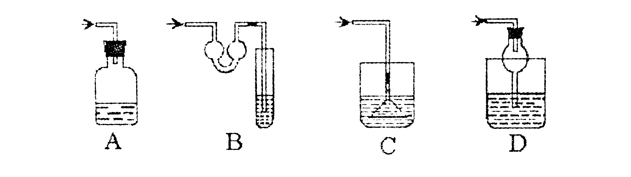
10、某些化学试剂可用于净水。水处理中使用的一种无机高分子混凝剂的化学式可表示为[Al₂（OH）_{n}Cl_{m}·yH₂O]_{x}，式中m等于
A、3-n B、6-n C、6+n D、3+n
11、已知碳酸氢钠不稳定，受热易分解（2NaHCO₃ ^{加热} Na₂CO₃ + H₂O+CO₂↑），现取Na₂CO₃和NaHCO₃的混合物40g，加热到质量不再改变为止，剩余固体质量为27.6g，下列说法正确的是
A、反应后生成CO₂的质量为12.4g
B、反应后CO₂和H₂O的质量比为22∶9
C、原混合物中NaHCO₃的质量为16.8g
D、原混合物中Na₂CO₃的质量分数为16%
12、有两种粒子，它们的质子数相等，核外电子数也相等，下列关于这两种粒子的说法错误的是
A、可能是一种分子和一种离子
B、可能是两种不同离子
C、可能是一种分子和一种原子
D、可能是两种不同的分子
13、在一密闭容器内有4种物质，通过电火花引燃后发生充分反应，测得反应前后各物质的质量如下表：
 | 甲 | 乙 | 丙 | 丁
反应前的质量/g | 4 | 10 | 1 | 25
反应后的质量/g | 未测定 | 21 | 10 | 9
已知丁的相对分子质量为甲的2倍，则该反应的化学方程式中甲与丁的化学计量数（旧称系数）的比为
A、1∶1 B、1∶2 C、1∶3 D、2∶1
14、某无色溶液中只含K＋、 Na＋、 NO₃－、SO₄^{2－}四种离子，它们的离子数目之比为1∶6∶3∶2，则该溶液所含的溶质可能是
A、KNO₃、Na₂SO₄ B、K₂SO₄、KNO₃、NaNO₃
C、KNO₃、NaNO₃、Na₂SO₄ D、K₂SO₄、Na₂SO₄、NaNO₃
15、镁、铝、锌组成的混合物与足量的盐酸反应，产生氢气0.25g，则混合物的质量可能为
A、2g B、4g C、8.5g D、10g
二、填空题（本题包括7小题，共34分）
16、（7分）2005年3月22日“世界水日”的主题是“与水共生”。水资源的保护和合理使用已受到人们的普遍关注，请回答以下相关问题：
（1）水厂生产自来水常用适量的氯气消毒，以杀死有害细菌，氯气是有刺激性气味的有毒气体，常温下能溶于水，溶解的氯气部分与水起反应，生成盐酸和次氯酸（HClO），次氯酸能杀死水里的病菌，也能使有机色素褪色。
①有些不法商贩用自来水冒充纯净水出售，为辨别真伪，可选用的试剂是 。
A、酚酞试液 B、氯化钡溶液 C、硝酸银溶液 D、硫酸铜溶液
②某同学用滴管将饱和氯水加入到含有酚酞试液的烧碱溶液中，当滴到最后一滴时，红色突然褪去，红色褪去的原因有两种：一是 ，
二是 。
（2）近几年我国少水域多次发生“赤潮”、“水华”现象，这是水中的藻类生长繁殖过快导致的水质恶化现象。
①已知藻类含有C₁₃₄H₂₄₃O₁₁₀N₁₆P的物质，则工业和生活污水中导致藻类生长过快的营养元素是 （填名称）；
②河水的微生物使有机物（假设以C₆H₁₀O₅表示）转化成二氧化碳和水的过程所需氧气的量叫生化需氧量（简称BOD），BOD是衡量水体质量的一个指标。写出C₆H₁₀O₅和氧气反应的化学方程式 ；
某水质量监测站测得某河水段水体的BOD为7.2mg/L，该河段所含有机物的质量折合成C₆H₁₀O₅为mg/L。
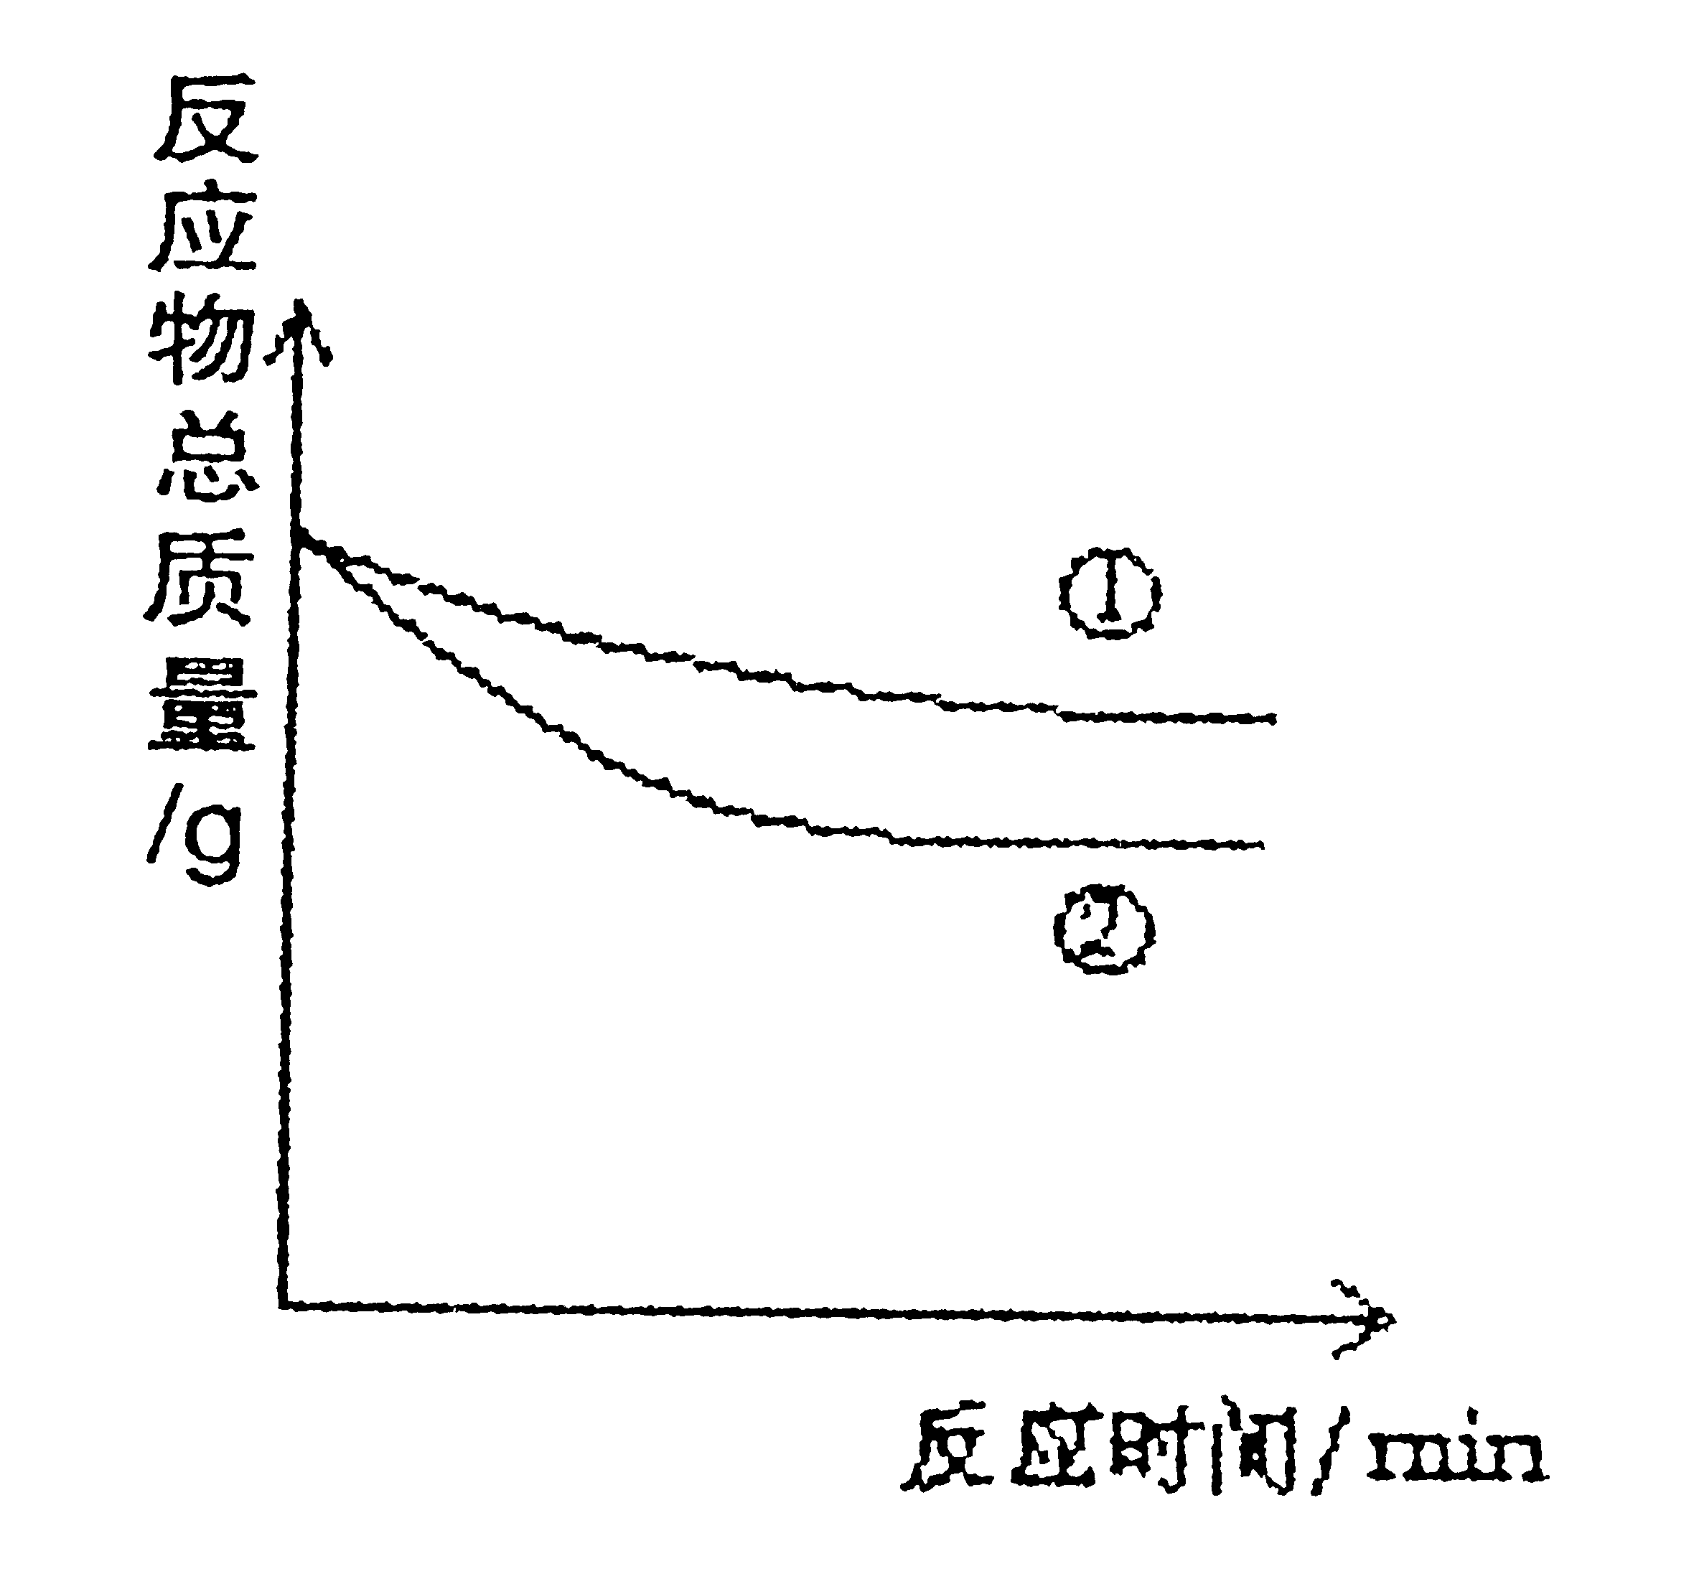
17、（6分）小明和小华两同学进行盐酸与锌反应制取氢气的实验研究。小华用较稀的盐酸与锌反应，小明用较浓的盐酸与锌反应。他们分别取等质量的锌粒与足量盐酸在烧杯中反应，并从反应的开始每隔一段时间测定。烧杯中物质总质量随反应时间的变化情况如图所示。试回答下列问题：
（1）烧杯中物质总质量减小的原因有：
_ 、 、 。
（2）表示小明实验结果的是图示中的曲线 ；
（3）请比较图示中的曲线①与曲线②的不同，说明原因：
。

18、（2分）某气体由SO₂、H₂、CO₂中的一种或几种组成，现测知该气体中氧元素质量分数50%，则该气体可能有的组成为1： 2： 。
19（2分）（1）发射“神六”时用肼（N₂H₄）作为火箭发动机的燃料，NO₂为氧化剂，反应生成N₂和水蒸气。肼和NO₂反应的化学方程式为 ；
（2）2005年9月始，“禽流感”在全球部分地区爆发，做好环境消毒是预防“禽流感”的重要措施，常用的消毒剂中ClO₂溶液的消毒效果较好。用Na₂SO₃在H₂SO₄的酸性条件下，还原NaClO₃来制ClO₂，同时生成硫酸钠和水，这一反应的化学方程式或表示为 。
20、（7分）在化学反应中，物质所含元素的化合价发生变化的反应就是氧化还原反应。例如：2Na+Cl₂==2NaCl，反应前后，Na、Cl的化合价发生了变化，该反应是氧化还原反应。
（1）根据化合价是否变化分析，下列反应属于氧化还原反应的是（填序号） ；
A、2Mg+O₂==2MgO B、CaO+H₂O==Ca（OH）₂
C、2KClO₃==2KCl+3O₂↑ D、CaCO₃==CaO+CO₂↑
E、H₂+CuO==Cu+H₂O F、HCl+NaOH==NaCl+H₂O
（2）四种化学基本反应类型中一定属于氧化还原反应的是 ，一定不属于氧化还原反应的是 ；
（3）含有高价态元素的化合物，通常具有氧化性，如在氯化铁溶液中，氯化铁能将单质铜氧化成氯化铜，自身被还原成氯化亚铁。试回答下列问题：
①该反应的化学方程式可表示为 ；
②向上述反应后的溶液中加入过量的锌粉充分反应后过滤，则滤纸上一定有的固体是（写化学式） ，滤液中的溶质是 （写化学式）。
21、（6分）已知明矾[KAl（SO₄）₂·12H₂O]在水中可解离出K＋、Al^{3＋}和SO₄^{2－}。小萍同学为探究明矾中何种离子起净水作用，做了如下实验，请你帮她完成实验报告。
实验操作 | 实验现象 | 结论
在一杯浑浊的水中加少量Al₂（SO₄）₃，静置 | ① | Al₂（SO₄）₃起净水作用
在一杯浑浊的水中加少量KCl，静置 | 烧杯中的水仍然浑浊 | ②
有同学认为以上方案中只是证明了：Al₂（SO₄）₃可以净水，K＋能否净水，不够完善。请你仔细分析以上实验报告并将你完善实验所用的试剂及目的填入下表中：
使用的试剂 | 实验目的
③ | ④
⑤ | ⑥
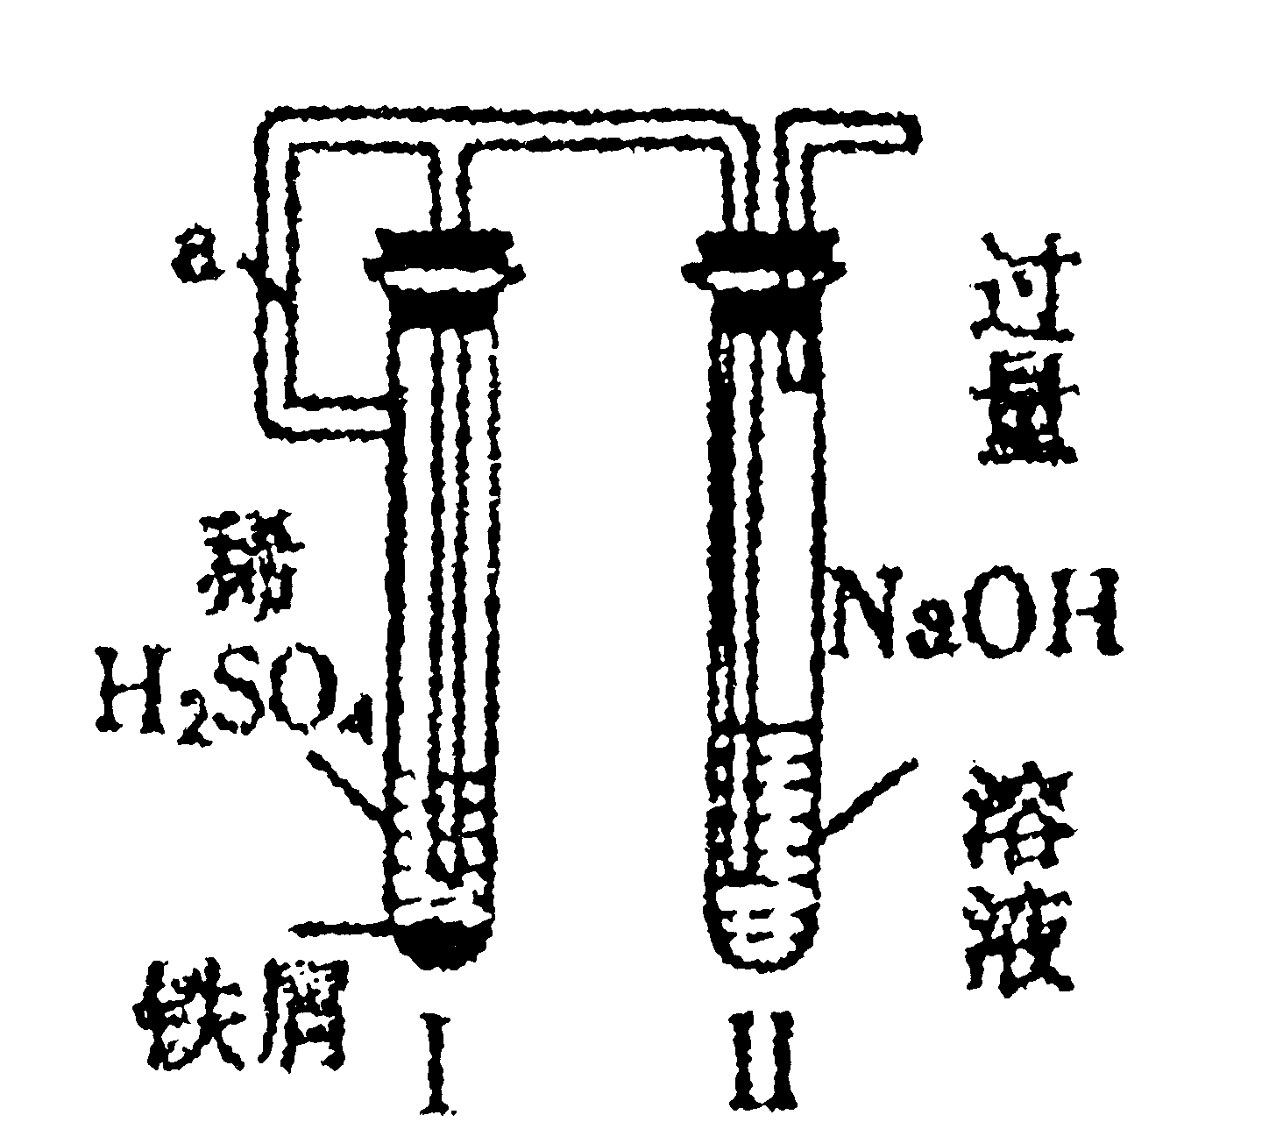
22、（4分）利用右图所示装置进行实验（该装置的气密性完好）。
（1）止水来a打开时，可观察到试管Ⅰ中发生的现象是 ；引起该现象的原因是 。
（2）当试管Ⅰ中反应进行到一定时间时，夹紧止水夹a，可观察到的现象是 ，试管中Ⅱ的反应方程式为 。
三、实验题（本大题包括4个小题，共20分）
23、（4分）有一种白色固体可能含有：BaCl₂、NaCl、Na₂CO₃、Na₂SO₄和CuSO₄中的一种或几种。对该固体进行如下实验。
①取样，加足量的水，充分搅拌，过滤。得到白色沉淀A和无色溶液B。
②在白色沉淀A中加入稀盐酸，沉淀全部溶解，放出能使石灰水变浑浊的无色气体。
③在无色溶液B中加入AgNO₃溶液，得到白色沉淀，再加入稀盐酸，白色沉淀不溶解。请回答下列问题。
（1）原白色固体中一定不含有 ；一定含有 ；
（2）实验①得到的无色溶液B中一定含有的溶质是 ；
（3）原白色固体中可能含有 。
24、（5分）A物质是某地刚出文物刮下来的固体物质。实验证明它有如下图所示的转化关系，F是一种用途十分广泛的争白色金属，G是一种黑色的化合物，D、E、F、H均为单质，I可作温室的气体原料。
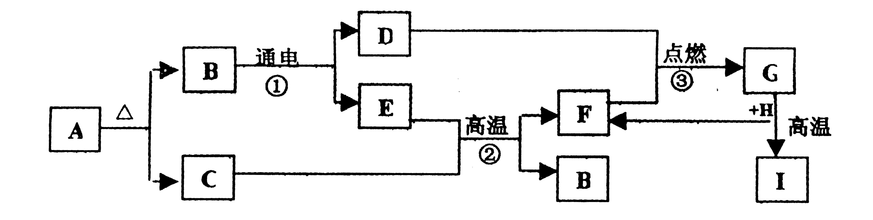
（1）组成A的元素有 （写元素符号）；
（2）物质I的化学式为 ；
（3）①②③步反应的化学方程式为：
① ；
② ；
③ 。
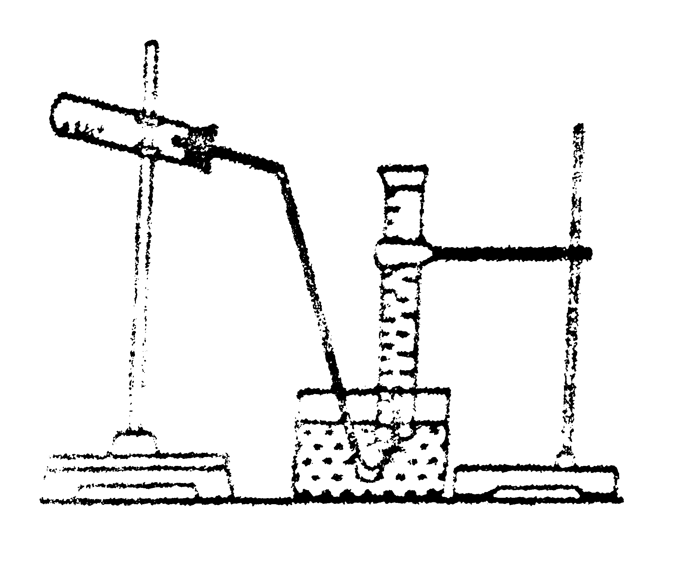
25、（5分）某学生用胆矾制取氧化铜固体，并研究氧化铜能否在氯酸钾受热分解实验中起催化作用。实验步骤如下：
①称量ag胆矾固体放入烧杯中，加水制成溶液，向其中滴加氢氧化钠溶液至溶液完全；
②把步骤①中的溶液和沉淀转移至蒸发皿中，加热至溶液中的沉淀全部变成黑色氧化铜为止；
③过滤、洗涤、干燥，称量所得固体质量为bg；
④取一定质量的上述氧化铜固体和一定质量的氯酸钾固体，混合均匀后加热，收集反应生成的氧气，如图所示。请回答下列问题：
（1）上述各步操作中，需要用到玻璃棒的是（填写序号） 。
（2）由胆矾制备氧化铜的产率（实验产量与理论产量的百分比）为 ×100%。
（3）为保证Cu^{2＋}沉淀完全，步骤①中溶液的pH应大于10，简述pH试纸测定溶液pH的操作： 。
（4）为证明氧化铜在氯酸钾的分解反应中起催化作用，在上述实验①~④后还应该进行的实验操作是（按实验先后顺序填写字母序号） 。
a、过滤 b、烘干 c、溶解 d、洗涤 e、称量
（5）但有的同学认为，还必须另外再设计一个实验才能证明氧化铜在氯酸钾受热分解的实验中起催化作用。你认为还应该进行的另一个实验是 。
26、（6分）某课外活动小组拟用下列装置做炼铁原理的实验，同时检测氧化铁矿的纯度（假设矿石不含其他与CO反应的成分），并除去尾气。
浓硫酸
CO用H₂C₂O₄（乙二酸）=====CO₂↑+CO↑+H₂O来制取。与Fe₂O₃反应的CO需纯
净、干燥。
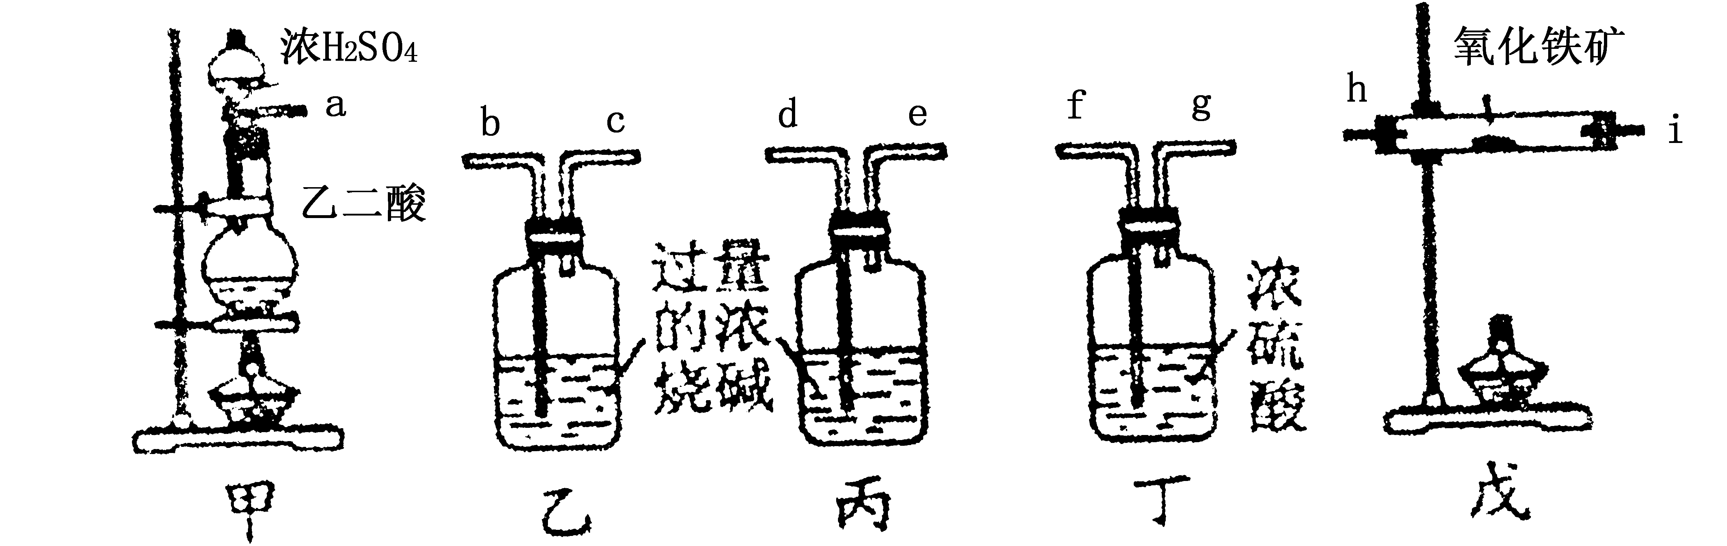
（1）若所制的气体的流向为从左向右时，下列仪器组装连接的顺序是（用a,b……表示）： ；
（2）装置乙的作用是 ；
（3）实验结束后，先熄灭 处的酒精灯，再熄灭 处的酒精灯，其主要原因是 ；
（4）为了保护环境，怎样处理仪器末端导出的CO（写出具体方法）：
_ ；
（5）实验前氧化铁矿粉末的质量为ag，实验后测得乙和丙的质量分别增加了yg和zg，则氧化铁矿粉末中氧化铁的质量分数为 。
四、计算题（本大题包括2小题，共16分）
27、（6分）孔雀石和石青是自然界存在的两种碳酸盐类铜矿，它们的化学组成可表示为xCuCO₃·yCu（OH）₂（x、y为正整数且x≤2，y≤2）
（1）孔雀石和石青分别与过量的盐酸反应时，孔雀石耗用的盐酸与生成的CO₂的质量比为36.5∶11；石青则为109.5∶44。请推算它们的化学组成。
孔雀石 ；石青 ；
（2）现有孔雀石和石青混合样品，到两份等质量的样品，在一份中加入过量的盐酸，生成CO₂ 6.6g；加热另一份样品使其完全分解，得到CuO20g，试通过计算确定该混合物中孔雀石和石青的质量之比为 。
28、（10分）某样品为铜和氧化铜的混合物，为测定样品中氧化铜的含量，甲、乙、丙、丁四位同学用同一样品分别进行实验，测定的实验数据如下表。请分析数据解答下列问题：
 | 甲 | 乙 | 丙 | 丁
所取固体样品的质量 | 25 | 25 | 20 | 20
加入硫酸溶液质量 | 50 | 100 | 100 | 120
反应剩余固体质量 | 21 | 17 | 12 | 12
反应掉固体的质量 | 4 | 8 |  | 8
（1）丙同学的实验中，样品中有 g的 参加了反应（填名称或化学式）；
（2）四位同学中， 两位同学所取的硫酸溶液质量不足（从“甲”、“乙”、“丙”或“丁”中选择填写）；
（3）计算混合物氧化铜的质量分数；
（4）计算硫酸溶液中溶质的质量分数。

2006 答案及评分标准
一、选择题（每小题2分，共30 分）
题号 | 1 | 2 | 3 | 4 | 5 | 6 | 7 | 8
答案 | A | D | C | B | C | D | AB | A
题号 | 9 | 10 | 11 | 12 | 13 | 14 | 15
答案 | BD | B | BD | A | B | CD | B
二、填空题（共34分）
16、（最后一空2分，其它每空1分，共7分）
（1）①C ②烧碱被反应掉；产生的次氯酸使红色褪去
（2）①氮、磷 ②C₆H₁₀O₅+6O₂==6CO₂+5H₂O ；6.1
17、（6分）
（1）反应放出氢气、HCl挥发、反应放热导致水蒸气蒸发（3分）
（2）②（1分）
（3）线②盐酸浓度较大，反应速率较大，所以开始曲线下降较快（1分）曲线②盐酸浓度较大，逸出的HCl较多，所以最后的位置比较低（1分）
18、（2分）（每空1分）
1、只有SO₂；2、H₂和CO₂；（或SO₂、H₂、CO₂三种都有）

19、（2分）
（1）2N₂H₄+2NO₂==3N₂+4H₂O
（2）Na₂SO₃+2NaClO₃+H₂SO₄==2Na₂SO₄+2ClO₂↑+H₂O

20、（7分）
（1）ACE（2分）
（2）置换反应；复分解反应（2分）
（3）①2FeCl₃+Cu==2FeCl₂+CuCl₂（1分）②Cu、Zn（1分）ZnCl₂（1分）
21、（6分）（每空1分）烧杯中的水变澄清 K⁺（或钾离子）不能起净水作用
AlCl₃[Al（NO₃）₃等，写名称一样] 验证Al³⁺（或铝离子）的净水作用
Na₂SO₄等（写名称也可） 验证SO₄^{2—}（或硫酸根郭子）的没有净水作用
22、（4分）（每空1分）
（1）有气泡生成 铁与盐酸反应生成了氢气
（2）试管I中反应生成的硫酸亚铁溶液进入试管Ⅱ中，试管Ⅱ中生成白色沉淀。
FeCl₂+2NaOH==Fe（OH）₂+2NaCl
三、实验题（本大题包括4个小题，共20分）
23、（4分）（每空1分）
（1）CuSO₄、Na₂SO₄；BaCl₂、Na₂CO₃ （2）NaCl （3）NaCl
24、（5分）（每空1分）
（1）Fe、H、O （2）CO₂
（3）①2H₂O ^{通电} 2H₂↑+ O₂ ↑ ② 3H₂ + Fe₂O₃ ^{加热} 2Fe + 3H₂O
③3Fe + 2O₂ ^{点燃} Fe₃O₄
25、（5分）（每空1分）
（1）①②③ （2）25b/8a
（3）用干燥干燥的玻璃棒蘸取少量溶液点阵字库在pH试纸上并和标准比色卡对比，读数
（4）cadbc
（5）另取相同质量的氯酸钾固体，不加氧化铜直接加热，对比放出氢气的速率快慢
26、（6分）（每空1分）
（1）abcfghide或adefghibc
（2）吸收CO₂，
（3）戊（0.5分）甲（0.5分）防止还原产生的Fe受热时被氧化
（4）点燃 （或用气囊收集）
（5）40y/33x×100%或40z/33x×100%
四、计算题（共16分）
27、（6分）（每空2分）
（孔雀石CuCO₃·Cu（OH）₂ 石青2CuCO₃·Cu（OH）₂ （2）111∶173
28、（10分）
解：（1）8 CuO……………………每空1分
（2）甲、乙……………………2分
（3）氧化铜的质量：20g-12g=8g
氧化铜的质量分数：8g/20g ×100%=40%………………3分
（4）设参加反应的硫酸质量为X
CuO+H₂SO₄==CuSO₄+H₂O
80 98
8g X
80∶8g=98∶X
X=9.8g ……………………2分
硫酸的质量分数：$\frac{9\text{.}8g}{\text{100}g}$×100%=9.8%……………………1分
答：略（注：无“设”和“答”共从得分中扣去0.5分）

